КАК ВОВЛЕКАЮТ
В РАСПРОСТРАНЕНИЕ НАРКОТИКОВ?

- Интернет-магазины проводят агрессивную рекламную политику, находя нужные слова, которые «зацепили бы» подростка.

- Заманивают легкими деньгами «Требуются курьеры быстрой доставки» - простая работа, которая особого труда не составит. За подобными сообщением может скрываться предложение о размещении закладок с наркотическим средством.

- В ловушке
Чтобы получить данную работу, молодой человек проходит несколько уровней проверки. После рассказывает координатору все о себе и присылает фотографии паспорта.
Так называемый работодатель через социальные сети получат всю информацию о молодом человеке и его окружении, чтобы после шантажировать.

КАК ОБЕЗОПАСИТЬ ИНТЕРНЕТ ДЛЯ ДЕТЕЙ?

- Не распространять личную информацию.
- Информацию, размещенную в сети интернет, а также поступающую в сообщениях в социальных сетях, следует подвергать критике.
- Установить на компьютеры специальные программы, блокирующие нежелательный контент.
- Заинтересовать детей обучающими и развивающими играми.
- Установить временные ограничения пользования в Интернете.

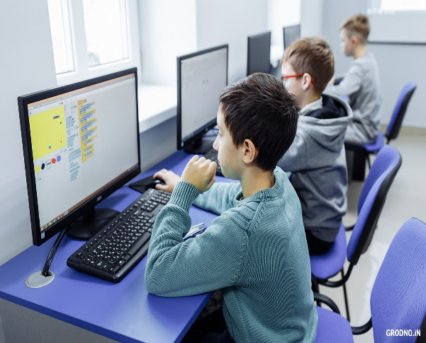

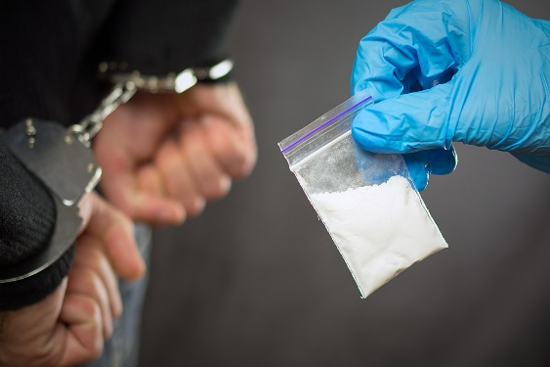

РЕКОМЕНДАЦИИ РОДИТЕЛЯМ

ОСТОРОЖНО НАРКОТИКИ!

УГОЛОВНАЯ ОТВЕТСТВЕННОСТЬ ЗА НЕЗАКОННЫЙ ОБОРОТ НАРКОТИКОВ

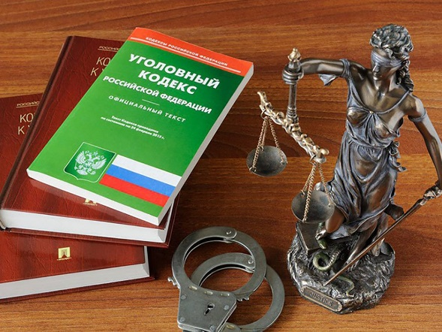

Лицу, совершившему данное деяние, может быть назначено 1 из 5 наказаний, в том числе лишение свободы сроком до 3-х лет. При совершении такого же деяния, но в крупном или особо крупном размере наказание ужесточается.

Главная задача каждого родителя: довести до ребенка, что в случае поступления предложений заработать быстро, легко и круглую сумму денег, то стоит засомневаться в законности заработка. Кроме того, ребенок должен знать, что фотографии паспорта нельзя никому предоставлять.

При трудоустройстве работодатель самостоятельно снимает копии паспорта своего сотрудника и берет согласие на обработку персональных данных. Поэтому родителям необходимо обсудить со своим ребенком вопросы поведения с другими людьми, делая акцент на необязательные выполнение чужих требований.

ПРАВИЛА ПОВЕДЕНИЯ РОДИТЕЛЕЙ С ПОДРОСТКАМИ:

- Не пытайтесь повлиять криками и угрозами. Вашему ребенку страшно то, чем он занимается, поэтому не стоит унижать и оскорблять его.

- Не считайте, что подросток стал торговать наркотиками только из-за собственной распущенности. Причиной может быть нехватка денег.

- Будьте готовы к сопротивлению ребенка, не позволяйте собой манипулировать, ведь он легко даст обещание исправиться.

КАК ПРАВИЛЬНО ГОВОРИТЬ С РЕБЕНКОМ?

- Без криков
- Без угроз
- Без паники
- Спокойно
- С поддержкой
- Быть честным

